

Тезисы доклада

- НАЗВАНИЕ ДОКЛАДА:
Многоуровневая адаптация в университетских обучающих средах

Multi-level adaptation in university teaching environments

- АВТОРЫ:
Лавров Е.А., Барченко Н.Л.
Lavrov E.A., Вartcenko N.L.

- ОРГАНИЗАЦИЯ (полное наименование, без аббревиатур):
Сумский государственный университет
Sumy state university

ГОРОД:
Сумы
Sumy

- ТЕЛЕФОН:
+380506913733
- ФАКС:
-
- E-MAIL:
Prof_lavrov@mail.ru
- АННОТАЦИЯ:
Рассмотрены вопросы построения адаптивных e-learning. Разработана технология интеллектуального агента для управления процессом диалога

Рroblems of the organization of adaptive e-larning considered.
Intelligent agent technology to manage the process of dialogue is developed

- КЛЮЧЕВЫЕ СЛОВА:
Эргономика, адаптация, электронное обучение, электронный модуль информационная технология, человек-оператор, система “человек-машина”, образование.

Ergonomics, adaptation, e-learning, electronic module, information technology, man -operator, the system "man-machine" education

- ТЕКСТ ТЕЗИСОВ ДОКЛАДА:

1.Введение
Проблема адаптации [1] обострилась в связи с массовым внедрением компьютерной техники для задач обучения. Очень часто результаты внедрения компьютерных технологий в практику обучения не оправдывают надежд преподавателей.
Оказывается, технология обучения должна определяться особенностями обучаемого. Очень часто студент бросает обучение т. к. “получает от системы не то, что ожидает” [1]. Это относится и к локальным системам, и, особенно, к системам дистанционного обучения.
2.Принципы построения моделей пользователей и e-learning
Решение задачи приспособления компьютера к студенту становится возможным в условиях АСУ вуза [1-3]. Именно тогда можно вести базу данных студентов и электронных средств обучения.
Задача состоит в отнесении студента к одной групп. Причем каждой группе соответствует определенное множество значений характеристик обучаемого (психофизиологические характеристики, стили обучения и др.).
Кроме того, заранее определяются возможные подходы к подаче учебного материала (с преобладанием текста, с преобладанием графики, с использованием аудиосредств, ”от общего к частному” “ от частного к общему” и т.п ).
Необходимо найти однозначное соответствие студента характеристикам диалоговой системы. Для этого строится ряд моделей, описывающих предметную область.
Модель обучаемого и системы обучения. Определяется множество разрезов, актуальных для конкретной системы обучения.
Такими разрезами могут быть:
- Психофизиология
- Стили обучения
- Мотивация
- Подготовленность по дисциплине
- Опыт работы с системой.
- Функциональное состояние
- др
Система и альтернативные электронные модули, имеющиеся в базе данных e-learning должна быть описана в разрезах типа:
- Принятые способы адаптации
- Формы подачи информации
- Технологии навигации
- Технологии и характеристики самоконтроля
- Формы диалогового взаимодействия
- Др.
Функциональное состояние (ФС) студента может бать оценено с использованием различных аппаратных средств и методик [4], наиболее удобным подходом в наших условиях оказался метод анализа клавиатуроного почерка Абашина В.Г.[5-6]

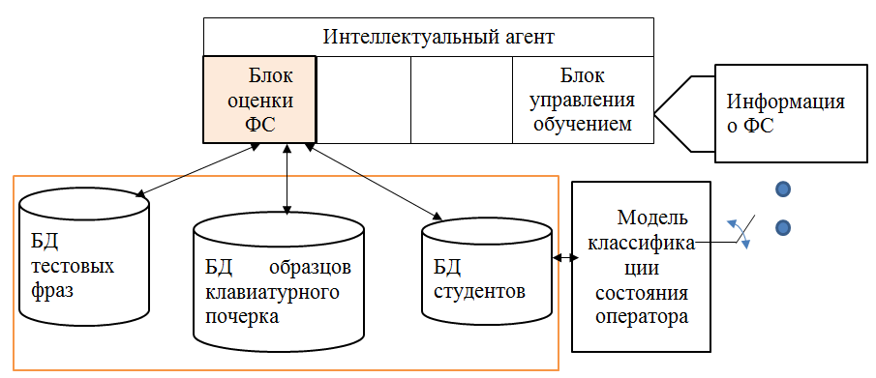
Рис.1 Схема функционирования подсистемы оценивания ФС

3.Управление процессом диалога и механизмы адаптации.
Реализация интеллектуального адаптивного обучения предусматривается с использанием технологи специального агента-менеджера [7].
Задача состоит в возможности оперативной идентификации студента и “подстановки “ личных ( или групповых) данных о надежности и времени выполнения студентом операций взаимодейтсвия с компьютером.
Такие данные определяются путем ведения специальной системы статистического анализа успешности учебной деятельности разными студентами в разных условиях среды. Описание учебной деятельности производится с помощью специальной модели типа “фунциональная сеть” проф. Губинского А.И. [8].
Существует возможность по разному (рис2.) построить алгоритм обучения (взаимодействие студента с компьютером).
Оперативное подставление характеристик обучаемого и условий среды в формальную модель деятельности позволят выбрать оптимальную на данном шаге обучения стратегию. Демонстрация такого управления представлена на рис.2.
Для оперативного проведения таких оценок нами разработан специальный математический апарат нейронно-функциональный сетей и набор специальных расчетных моделей, а также соответсвующее программное обеспечение.
4.Апробация
Модели апробированы в учебном процессе Сумского государственного университета и Сумского национального аграрного университета.
Компьютерное моделирование и компьютерные эксперименты, проверка достоверности моделей проводилась с участием слушателей магистратуры:
- Моделирование, оценивание и выбор диалоговых процедур обучения – Николин Е.
- Нейросетевая технология прогнозирования реализации элементов учебно-познавательной деятельности – Чернец В.
- Он-лайн оценивание функционального состояния обучаемых – Демиденко Д. ( Кривомаз Д.)

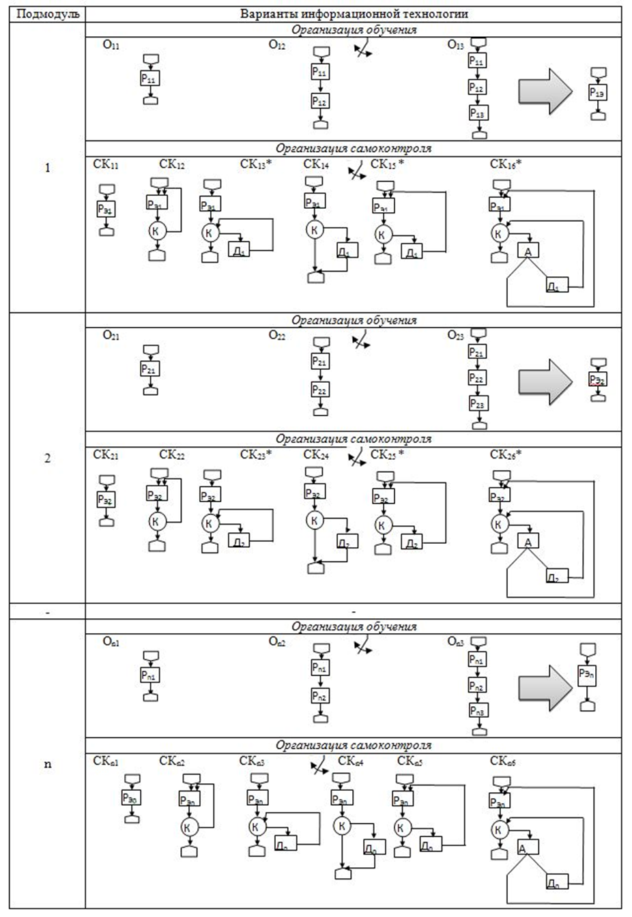
Рис.2 Принцип управления структурой диалога в модульних e-learning на основе функциональной сети проф. А.И. Губинского (обозначения согласно [7-8]

ЛИТЕРАТУРА
1.Лавров Е.А. Подход к обеспечению эргономического качества информационной среды вуза//Труды Международной научно-практической конференции «Психология труда, инженерная психология и эргономика 2014» (Эрго 2014) Под редакцией. А. Н. Анохина, П. И. Падерно, С. Ф. Сергеева. Санкт-Петербург, 2014. - С. 70-76.
2.Лавров Е.А., Клименко А.В. Компьютеризация управления вузом. - Суми: Видавництво “Довкілля”, 2005. - 307с.
3.Лавров Е.А., Клименко А.В., Палт М.В., Трубников Ю.В. Система компьютерного управления университетом. – М: Экономический факультет МГУ им. Ломоносова, ТЕИС, 2005. – 32с
4.Лавров Е.А., Барченко Н.Л. Измерение параметров оператора для систем эргономического обеспечения обучающих сред // Вісник Сумського національного аграрного ун-ту.–Сер.«Механізація та автоматизація виробничих процесів». – Суми, 2011. – Вип.8(23). – С.110-121
5.Абашин В.Г. Адаптивная математическая модель мультибиометрической подсистемы определения работоспособности человека-оператора АРМ на основе нечетких множеств// Информационные системы и технологии. 2011 . – №5(67). С. 90-96
6. Лавров Е.А., Барченко Н. Л., Демиденко Д. Перспективы оценки функционального состояния оператора в системе «студент-компьютер» // Матеріали Третьої міжнародної науково-практичної конференції, м. Суми, 14–16 травня 2014 р. – Суми: СумДУ, 2014 — С. 93-94
7.Лавров Е.А., Барченко Н.Л. Агент-менеджер в системе эргономического обеспечения электронного обучения //Бионика интеллекта. – 2013. – №2 (81). – С. 115–120
8.Информационно-управляющие человеко-машинные системы: Исследование, проектирование, испытания: Справочник [Текст]/ /А.Н. Адаменко, А.Т. Ашеров, И.Л. Бердников, Е.А.Лавров и др.; Под общ. ред. А.И. Губинского и В.Г. Евграфова. - М.: Машиностроение, 1993. - 528 c.

